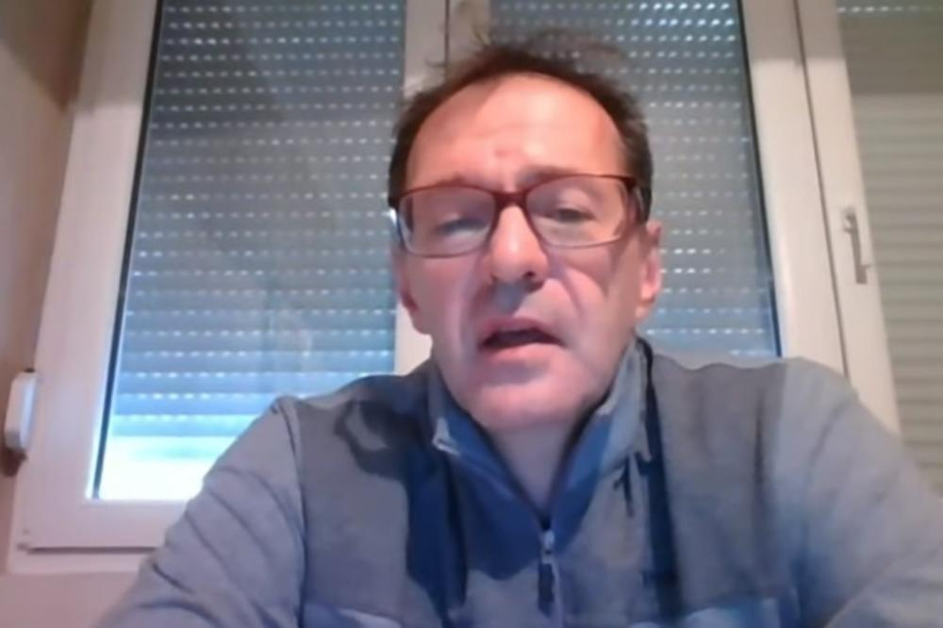

Foto: Prinstcreen

**UNESKO POKREĆE ISTRAGU ZBOG ZLOUPOTREBE IMENA: Vojin Rakić se lažno predstavljao kao šef katedre za bioetiku**

**Politika**  
12.08.2020. 18:15h

Unesko će pokrenuti istragu povodom tvrdnji Vojina Rakića, nezvanično saznaje Kurir.

Naime, Rakić je, prestavljajući se kao šef katedre za bioetiku Uneska, kritikovao Srbiju kao jednu od četiri zemlje u kojoj su zloupotrebljene restriktivne mere radi jačanja vlasti u pandemiji. Inače, katedra Uneska za bioetiku u Srbiji ne postoji.

Kako se Unesko nije oglašavao ovim povodom, ispostavilo se da se, najverovatnije, radi o zloupotrebi imena organizacije.

Predstavljanje direktora Centra za bioetičke studije Vojina Rakića, kao predstavnika Uneska koji svoje izjave potkrepljuje tom titulom, pada u vodu. Iz Uneska jednom beogradskom listu potvrđeno je da katedra organizacije za bioetiku u našoj zemlji ne postoji. Prema daljim navodima iz Uneska, Rakić nije na funkciji u organizaciji.

Opozicioni portali i mediji objavljivali su njihova saopštenja, koristeći to kao pogodan argument da je respektabilna međunarodna organizacija, poput Uneska, kritikovala Srbiju.

Danas, Rakić nastavlja i izdaje saopštenja, ponovo se predstavljajući kao šef katedre za bioetiku Uneska. Navodi da se na njihove tvrdnje ne daju odgovori, već bivaju napadnuti na ličnom nivou od strane tabloida.

Ističu da je napad na predstavnika Unesko usledio nakon što je doveo u pitanje rezultate ministra za rad, premijerke i predsednika Srbije.

Rakić je pozvao i predsednika Srbije Aleksandra Vučića na dijalog da mu ukaže gde su napravljene greške.

(Kurir.rs)